TUẦN 33
MÔN TỰ NHIÊN VÀ XÃ HỘI
TIẾT 65
CHỦ ĐỀ 6: TRÁI ĐẤT VÀ BẦU TRỜI
Bài 23: TRÁI ĐẤT TRONG HỆ MẶT TRỜI (T1)
Thời gian thực hiện: ngày 2 tháng 5 năm 2024
I. YÊU CẦU CẦN ĐẠT:
1. Năng lực đặc thù: Sau khi học, học sinh sẽ:
- Nêu được vị trí của Trái Đất trong hệ Mặt Trời trên sơ đồ.
- Chỉ trên sơ đồ chiều chuyển động của Trái đất quanh Mặt Trời; chuyển động của Trái Đất quanh mình nó; Chuyển động của Mặt Trời quanh Trái Đất.
- Nêu được hiện tượng ngày và đêm.
- Nêu được Trái Đất là một hành tinh trong hệ Mặt Trời, Mặt Trăng là vệ tinh của Trái Đất.
2. Năng lực chung.
- Năng lực tự chủ, tự học: Có biểu hiện chú ý học tập, tự giác tìm hiểu bài để hoàn thành tốt nội dung tiết học. Giải thích được ở mức độ đơn giản đơn giản hiện tượng ngày và đêm.
- Năng lực giải quyết vấn đề và sáng tạo: Có biểu hiện tích cực, sáng tạo trong các hoạt động học tập, trò chơi, vận dụng.
- Năng lực giao tiếp và hợp tác: Có biểu hiện tích cực, sôi nổi và nhiệt tình trong hoạt động nhóm. Có khả năng trình bày, thuyết trình… trong các hoạt động học tập.
3. Phẩm chất.
- Phẩm chất nhân ái: Bày tỏ được tình cảm, sự gắn bó của bản thân với họ hàng nội ngoại.
- Phẩm chất chăm chỉ: Có tinh thần chăm chỉ học tập, luôn tự giác tìm hiểu bài.
- Phẩm chất trách nhiệm: Giữ trật tự, biết lắng nghe, học tập nghiêm túc.
II. ĐỒ DÙNG DẠY HỌC
- Kế hoạch bài dạy, bài giảng Power point.
- SGK và các thiết bị, học liệu phục vụ cho tiết dạy.

III. HOẠT ĐỘNG DẠY HỌC
TG | Hoạt động của giáo viên | Hoạt động của học sinh
5P | 1. Khởi động:  - Mục tiêu:  + Tạo không khí vui vẻ, phấn khởi trước giờ học.  + Kiểm tra kiến thức đã học của học sinh ở bài trước.  - Cách tiến hành:
 | - GV mở bài hát “Trái đất này là của chúng mình” để khởi động bài học.  + GV nêu câu hỏi: trong bài hát nhắc đến gì?  + Tác giả bài hát đã viết Trái Đất là của ai?  - GV Nhận xét, tuyên dương.  - GV dẫn dắt vào bài mới | - HS lắng nghe bài hát.  + Trả lời: nhắc đến Trái Đất  + Trả lời: Trái Đất là của chúng mình.  - HS lắng nghe.
15P | 2. Khám phá:  - Mục tiêu:  + Nêu được vị trí của Trái Đất trong hệ Mặt Trời trên sơ đồ.  + Nêu được từ mặt trời Mặt Trời ra xa dần, Trái Đất là hành tinh thứ ba.  - Cách tiến hành:
 | Hoạt động: Tìm hiểu hệ Mặt Trời và vị trí của Trái Đất trong hệ Mặt Trời. (làm việc theo cặp)  - GV mời HS đọc yêu cầu đề bài.  - GV chia sẻ bức tranh Sơ đồ các hành tinh trong hệ Mặt Trời và nêu câu hỏi. Sau đó mời học sinh quan sát và trình bày  + Chỉ và nói với bạn tên các hành tinh trong sơ đồ.  + Từ Mặt Trời ra xa dần, Trái Đất là hành tinh thứ mấy?  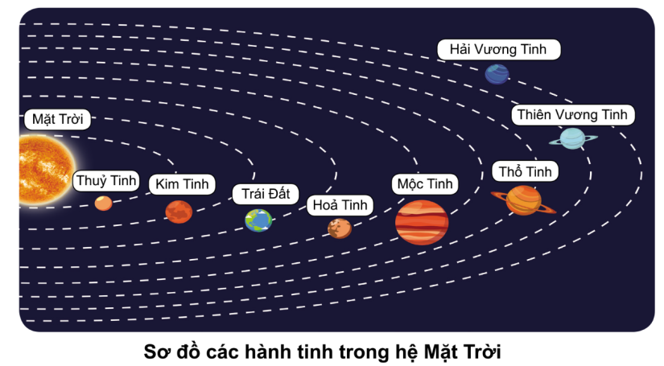  - GV mời các HS khác nhận xét.  - GV nhận xét chung, tuyên dương.  - GV chốt HĐ1 và mời HS đọc lại.  + Trái Đất là một trong tám hành tinh chuyển động xung quanh Mặt Trời. Từ Mặt Trời ra xa dần, Trái Đất là hành tinh thứ ba. | - 1 Học sinh đọc yêu cầu bài  - Cả lớp quan sát tranh và ttrar lời 2 câu hỏi:  + HS chỉ trên tranh.  + Từ Mặt Trời ra xa dần, Trái Đất là hành tinh thứ ba.  - HS nhận xét ý kiến của bạn.  - Lắng nghe rút kinh nghiệm.  - 1 HS nêu lại nội dung HĐ1
10P | 3. Luyện tập:  - Mục tiêu:  + Củng cố về kiến thức hệ Mặt Trời, các hành tinh trong hệ Mặt Trời.  - Cách tiến hành:
 | Hoạt động 3. Thực hành kể tên các hành tinh trong hệ Mặt Trời.  - Cho HS quan sát tranh.  - YC HS thảo luận theo nhóm đôi và trả lời câu hỏi:  + Có bao nhiêu hành tinh trong hệ Mặt Trời? Đó là những hành tinh nào?  + Từ Mặt Trời ra xa dần, Trái Đất là hành tinh thứ mấy?  + Vị trí của Trái Đất so với Mặt Trời và các hành tinh khá  - Mời các nhóm trình bày.  - GV mời các nhóm khác nhận xét.  - GV nhận xét chung, tuyên dương | - HS quan sát tranh.  - HS thảo luận nhóm.  + Có 8 hành tinh trong hệ Mặt Trời. Đó là: Trái Đất, Hỏa tinh, Mộc tinh, Kim tinh, Thổ tinh, Thủy tinh, Thiên Vương Tinh, Hải Vương Tinh  + Từ Mặt Trời ra xa đần, Trái Đất là hành tinh thứ ba.  +Vị trí của Trái Đất so với Mặt Trời và các hành tinh khác: Trái Đất xa Mặt Trời hơn so với Thủy tinh và Kim tinh nhưng lại gần Mặt Trời hơn so với Hỏa Tinh, Mộc Tinh, Thổ Tinh, Thiên Vương Tinh, Hải Vương Tinh.  - Các nhóm trình bày kết quả.  - Các nhóm nhận xét.
5P | 4. Vận dụng.  - Mục tiêu:  + Củng cố những kiến thức đã học trong tiết học để học sinh khắc sâu nội dung.  + Vận dụng kiến thức đã học vào thực tiễn.  + Tạo không khí vui vẻ, hào hứng, lưu luyến sau khi học sinh bài học.  - Cách tiến hành:
 | - Gọi HS nhắc lại các hành tinh trong hệ mặt trời.  - Nhận xét giờ học.  - Nhắc HS xem trước bài học giờ sau. | - HS nhắc lại.  - HS lắng nghe
IV. ĐIỀU CHỈNH SAU BÀI DẠY:
.......................................................................................................................................
.......................................................................................................................................
.......................................................................................................................................
-----------------------------------------------------------------------

TUẦN 33
MÔN TỰ NHIÊN VÀ XÃ HỘI
TIẾT 66
CHỦ ĐỀ 6: TRÁI ĐẤT VÀ BẦU TRỜI
Bài 23: TRÁI ĐẤT TRONG HỆ MẶT TRỜI (T2)
Thời gian thực hiện: ngày 4 tháng 5 năm 2024
I. YÊU CẦU CẦN ĐẠT:
1. Năng lực đặc thù: Sau khi học, học sinh sẽ:
- Nêu được vị trí của Trái Đất trong hệ Mặt Trời trên sơ đồ.
- Chỉ trên sơ đồ chiều chuyển động của Trái đất quanh Mặt Trời; chuyển động của Trái Đất quanh mình nó; Chuyển động của Mặt Trời quanh Trái Đất.
- Nêu được hiện tượng ngày và đêm.
- Nêu được Trái Đất là một hành tinh trong hệ Mặt Trời, Mặt Trăng là vệ tinh của Trái Đất.
2. Năng lực chung.
- Năng lực tự chủ, tự học: Có biểu hiện chú ý học tập, tự giác tìm hiểu bài để hoàn thành tốt nội dung tiết học. Giải thích được ở mức độ đơn giản đơn giản hiện tượng ngày và đêm.
- Năng lực giải quyết vấn đề và sáng tạo: Có biểu hiện tích cực, sáng tạo trong các hoạt động học tập, trò chơi, vận dụng.
- Năng lực giao tiếp và hợp tác: Có biểu hiện tích cực, sôi nổi và nhiệt tình trong hoạt động nhóm. Có khả năng trình bày, thuyết trình… trong các hoạt động học tập.
3. Phẩm chất.
- Phẩm chất nhân ái: Bày tỏ được tình cảm, sự gắn bó của bản thân với họ hàng nội ngoại.
- Phẩm chất chăm chỉ: Có tinh thần chăm chỉ học tập, luôn tự giác tìm hiểu bài.
- Phẩm chất trách nhiệm: Giữ trật tự, biết lắng nghe, học tập nghiêm túc.
II. ĐỒ DÙNG DẠY HỌC
- Kế hoạch bài dạy, bài giảng Power point.
- SGK và các thiết bị, học liệu phục vụ cho tiết dạy.

III. HOẠT ĐỘNG DẠY HỌC
TG | Hoạt động của giáo viên | Hoạt động của học sinh
5P | 1. Khởi động:  - Mục tiêu:  + Tạo không khí vui vẻ, khấn khởi trước giờ học.  + Kiểm tra kiến thức đã học của học sinh ở bài trước.  - Cách tiến hành:
 | - GV đưa ra câu hỏi:  + Từ Mặt Trời ra xa dần, Trái Đất là hành tinh thứ mấy?  - GV Nhận xét, tuyên dương chung bài về nhà.  - GV dẫn dắt vào bài mới | + Hành tinh thứ ba.  - lắng nghe nhận xét, rút kinh nghiệm.
15P | 2. Khám phá:  - Mục tiêu:  + Quan sát, chỉ được chiều chuyển động của Trái Đất quanh Mặt Trời  + Quan sát và trình bày được về chuyển động của Trái Đất quanh mình nó.  + Thực hiện được quay quả địa cầu theo chiều chuyển hướng của Trái Đất quanh mình nó.  - Cách tiến hành:
 | Hoạt động 1. Tìm hiểu về chiều chuyển động của Trái Đất quanh Mặt trời. (làm việc theo cặp)  - GV mời HS đọc yêu cầu đề bài.  - GV mời học sinh quan sát tranh, chỉ và nói với bạn chiều chuyển động của Trái Đất quanh Mặt trời trên sơ đồ.  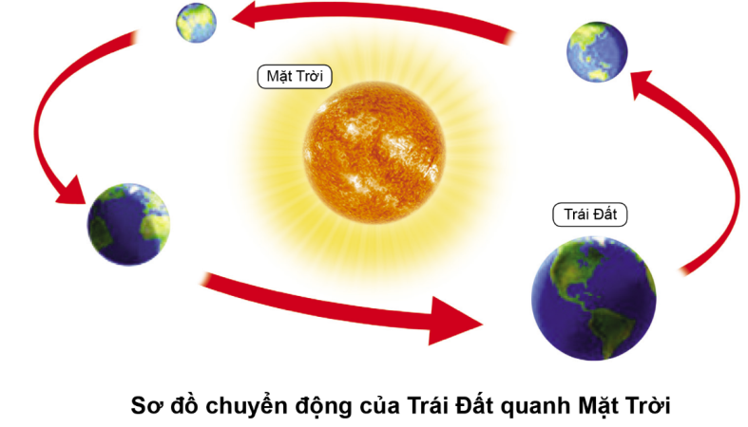  - Mời các nhóm trình bày.  - GV mời các HS khác nhận xét.  - GV nhận xét chung, tuyên dương chốt câu trả lời và yêu cầu học sinh đọc lại.  + Trái Đất chuyển động quanh Mặt Trời theo một đường gần tròn.  + Thời gian để Trái Đất chuyển động một vòng quanh Mặt Trời là một năm.  - GV cung cấp, mở rộng thêm thông tin cho HS:  + Các hành tinh chuyển động quanh Mặt Trời theo những đường gần tròn. Trên sơ đồ, khi nhìn từ trên xuống, các hành tinh chuyển động ngược chiều kim đồng hồ.  + Thời gian chuyển động một vòng quanh Mặt Trời của các hành tinh khác nhau là khác nhau. Bảng thời gian chuyển động một vòng quanh Mặt Trời của một số hành tinh:  Hành tinh Thời gian chuyển động một vòng quanh Mặt Trời  Thủy Tinh 88 ngày  Kim Tinh 225 ngày  Trái Đất 1 năm ( khoảng 365 ngày)  Hỏa Tinh Gần 2 năm  Hải Vương Tinh 165 năm  * Hoạt động 2: Tìm hiểu chuyển động của Trái Đất quanh mình nó. ( Làm việc theo cặp)  - GV mời HS đọc yêu cầu đề bài.  - GV mời học sinh đọc thông tin, quan sát tranh chỉ và nói về chuyển động của Trái Đất quanh mình nó.  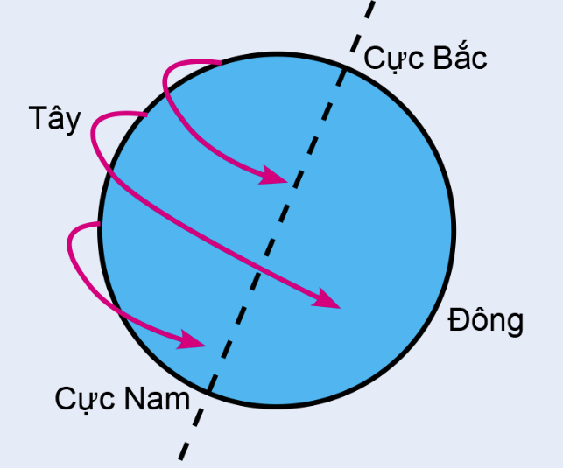  - YC HS thảo luận và trao đổi với bạn trả lời câu hỏi:  + Nếu nhìn từ cực Bắc xuống, Trái Đất chuyển động quanh mình nó cùng chiều hay ngược chiều kim đồng hồ?  - Gọi HS nhận xét.  - GV nhận xét bổ xung câu trả lời.  + Trái Đất chuyển động quanh mình nó theo chiều từ Tây sang Đông. Trái Đất chuyển động quanh Mặt Trời theo hướng từ Tây sang Đông trên quỹ đạo theo một đường gần tròn.  + Trái Đất có chuyển động quanh mình nó và quanh Mặt Trời. Nếu nhìn từ cực Bắc xuống, các chuyển động đó ngược chiều kim đồng hồ.  - GV gọi một vài HS lên thực hành quay quả địa cầu theo chiều chuyển động của Trái Đất quanh mình nó. | - HS đọc yêu cầu bài.  - Một số học sinh trình bày.  - Lớp thảo luận theo cặp, đưa ra kết quả trình bày kết quả trên sơ đồ.  + Trái Đất chuyển động quanh Mặt Trời theo một đường gần tròn.  - HS nhận xét ý kiến của bạn.  - HS đọc lại bài.  - HS lắng nghe, tiếp thu.  - HS đọc yêu cầu bài.  - HS đọc thông tin và thảo luận với bạn để trả lời câu hỏi.  - Đại diện nhóm trình bày.  + Nếu nhìn từ cực Bắc xuống, các chuyển động đó ngược chiều kim đồng hồ.  - HS nhận xét, bổ xung câu trả lời.  - HS đọc  - 2-3 HS thực hiện trước lớp.
10P | 3. Luyện tập.  - Mục tiêu: Thực hành , củng cố hiểu biết về chuyển động của Trái Đất.  - Cách tiến hành:
 | Hoạt động 3. Thực hành về chuyển động của Trái Đất quanh Mặt Trời và chuyển động của Trái Đất quanh mình nó. (làm việc nhóm 2)  - GV mời HS đọc yêu cầu đề bài.  trên sơ đồ.  - Mời đại diện nhóm trình bày kết quả.  - Gọi HS khác nhận xét, bổ xung câu trả lời.  - GV chỉnh sửa bổ xung và hoàn thiện câu trả lời.  + Trong quá trình chuyển động của Trái Đất, hướng trục quay của Trái Đất luôn không đổi.  + Chúng ta cũng đanh chuyển động cùng Trái Đất.  * GV tổ chức cho HS trò chơi đóng vai “Mặt Trời và Trái Đất”  - Mời HS đọc thông tin và quan sát hình minh họa trào chơi.  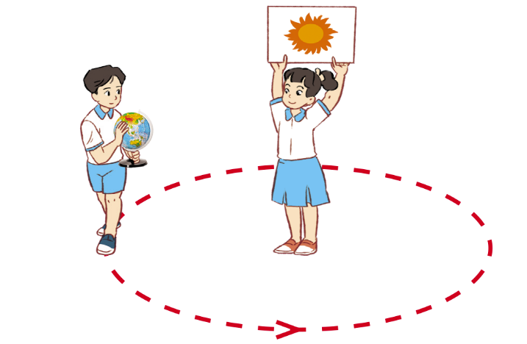  - GV mời một vài cặp HS xung phong tham gia chơi đóng vai “Mặt Trời và Trái Đất”  - GV nhận xét, tuyên dương. | 1 HS nêu yêu cầu đề bài.  - HS thảo luận nhóm 2, cùng trao đổi, nói về của Trái Đất quanh Mặt Trời và chuyển động của Trái Đất quanh mình nó trên sơ đồ.  - Các nhóm trình bày.  + Hướng trục quay của Trái Đất không thay đổi.  - HS nhắc lại.  - HS quan sát tranh và đọc thông tin.  - HS tham gia chơi
5P | 4. Vận dụng.  - Mục tiêu:  + Củng cố những kiến thức đã học trong tiết học để học sinh khắc sâu nội dung.  + Vận dụng kiến thức đã học vào thực tiễn.  + Tạo không khí vui vẻ, hào hứng, lưu luyến sau khi học sinh bài học.  - Cách tiến hành:
 | - GV tổ chức trò chơi “Ai nhanh-Ai đúng”: Gv đưa ra một vài hình ảnh về chuyển động của Trái Đất.  + Nếu nhìn từ cực Bắc xuống, Trái Đất chuyển động quanh mình nó cùng chiều hay ngược chiều kim đồng hồ?  + Thời gian chuyển động một vòng quanh Mặt Trời của Trái Đất là bao lâu?  - GV đánh giá, nhận xét trò chơi.  - Nhận xét sau tiết dạy, dặn dò về nhà. | - HS lắng nghe luật chơi.  - Học sinh tham gia chơi:  + Ngược chiều kim đồng hồ.  + 365 ngày ( 1 năm)
IV. ĐIỀU CHỈNH SAU BÀI DẠY:
.......................................................................................................................................
.......................................................................................................................................
.......................................................................................................................................

---------------------------------------------------------------------

